Rysujemy prosty domek wykorzystując narzędzia: linia, prostokąt, krzywa. Zapisujemy gotowy domek w swojej papeczce, rysunek nazywamy (domek1)

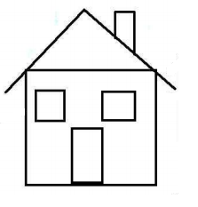

Zaznaczcie i skopiujcie domek, następnie wklejcie go, przesuńcie i pomniejszcie. W ten sposób powstają trzy domki w perspektywie. Dorysowujemy za pomocą krzywej linii ulicę i horyzont.

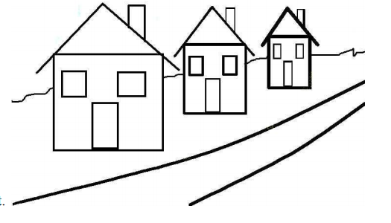

Kolorujemy pracę za pomocą palety kolorów

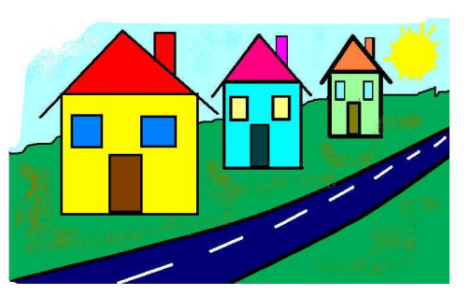

[Narysujcie z pomocą pędzla liście, a potem skorzystajcie z rozpylacza (Aerografu) i nadmuchajcie tam plamki kolory: białym, żółtym, czerwonym, szarym.](http://zadania_informatyka.republika.pl/PBrush)



Dalej musimy skopiować listek dużo razy do naszego domku, żeby wyszło coś podobnego

